Поурочный план
Класс 8
Предмет Информатика

Тема: «Глобальная компьютерная сеть Интернет. Состав Интернета».

Цели урока:
1.Дать представление о принципе работы глобальной сети, о способах подключения к глобальной сети, формировать понятие Интернет.
2. Развивать логическое мышление, память, внимание.
3. Воспитывать у учащихся аккуратность при записи в тетрадях, познавательный интерес к предмету.
Оборудование: мультимедиа проектор, презентация, ПК.
Тип урока: урок усвоения новых знаний.
Приемы обучения: рассказ, беседа, объяснение.

Ход урока.
1. Сообщение темы и цели урока, самоопределение.
2. Проверка ранее усвоенных знаний.
1. Какие существуют виды компьютерных сетей?
2.Что такое локальные сети?
3.Каков принцип работы локальных сетей?

3. Усвоение новых знаний.
Локальные сети обычно объединяют несколько десятков компьютеров, размещенных в одном здании, однако они не могут обеспечить доступ к информации пользователям, находящимся, например, в различных частях города. В этом случае дистанционный доступ к информации обеспечивают
- Региональные сети - объединяющие компьютеры в пределах одного региона (города, страны, континента).
-Корпоративные сети – объединяются в организации, заинтересованные в защите от несанкционированного доступа. Корпоративная сеть может объединять тысячи и десятки тысяч компьютеров, размещенных в различных странах и городах.
Потребности формирования единого мирового информационного пространства привели к объединению локальных, региональных и корпоративных сетей в глобальную сеть Интернет. В результате в настоящее время основу Интернета составляют более 400 миллионов серверов.

Надежность функционирования глобальной сети обеспечивает большим количеством каналов передачи информации с высокой пропускной способностью между локальными, региональными и корпоративными сетями.
Интернет- это глобальная компьютерная сеть, дающая возможность взаимного подключения между сетями.

Подключение к Интернету.
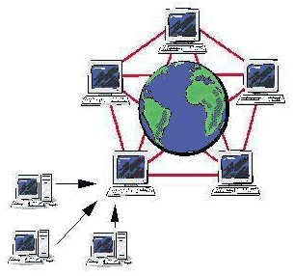
В каждой локальной, региональной и корпоративной сети имеется один компьютер (сервер Интернета), который имеет постоянное подключение к Интернету.

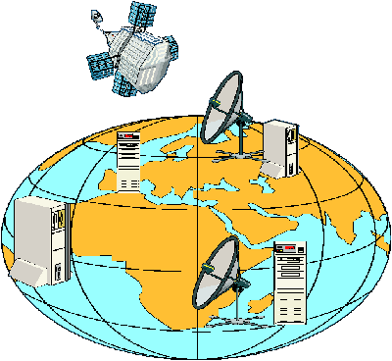
Для подключения локальных сетей чаще всего используется оптоволоконные линии связи. Однако в случаях подключения неудобно расположенных или удаленных компьютерных сетей, когда прокладка кабеля затруднена или невозможно, используются беспроводные линии связи. Если передающая и приемные антенны находятся в пределах прямой видимости, то используются радиоканалы, в противном случае обмен информацией производится через спутниковый канал с использованием специальных антенн.

Сотни миллионов компьютеров пользователей могут периодически подключаться к Интернету с помощью провайдеров Интернета. Такое соединение может производиться как по оптоволоконным линиям, так и по коммутируемым телефонным каналам. Провайдеры Интернета имеют высокоскоростные соединения своих серверов с Интернетом и поэтому могут предоставить Интернет – доступ по телефонным каналам одновременно сотням и тысячам пользователей.
Для соединения компьютера пользователя по телефонному каналу с Интернет к обоим компьютерам должны быть подключены модемы. Модемы обеспечиваю передачу цифровых компьютерных данных по аналоговым телефонным каналам со скоростью до 56 Кбит/с.
Пользователи портативных компьютеров могут подключаться к Интернету с использованием беспроводной технологии Wi-Fi.
На вокзалах, аэропортах и других общественных местах устанавливаются точки доступа беспроводной связи, подключенные к Интернету. В радиусе 100 метров портативный компьютер, оснащенный беспроводной сетевой картой, автоматически получает доступ в Интернет со скоростью до 54 Мбит/с.

PLC – новая технология, базирующаяся на использовании электросетей для высокоскоростного информационного обмена. В этой технологии высокоскоростной поток данных разбивается на несколько низкоскоростных, каждый из которых передается на отдельной частоте с последующим их объединением в один сигнал.
При этом Интернет – устройства могут «видеть» и декодировать информацию, хотя обычные электрические устройства – лампы накаливания, двигатели – и т.п. – даже «не догадываются» о присутствии сигнала сетевого трафика и работают в обычном режиме.

4. Обобщение и систематизация знаний. Практическая работа 3.2 «Путешествие по Всемирной паутине».
Ход работы:
- Зайти на станицу: www.computer-museum.ru.
- Открыть ссылку «История отечественной вычислительной техники».

Вопросы:
1. Как назывались первые отечественные ЭВМ?
2. Универсальные ЭВМ.
3. Специализированные ЭВМ.
4. Нейрокомпьютеры.
5. Суперкомпьютеры.

5. Итог урока.
- Какие типы компьютерных сетей образуют Интернет?
- Что такое глобальная сеть Интернет?
- Каков принцип подключения к глобальной сети Интернет?

6. Домашнее задание. §3.3, 3.3.1, стр.84 – 87.

